Tund 15 ja / урок 15
Tere!!! Tere!!!
Kordamine.
- Mis ilm täna on? ? Kirjutame niimoodi:
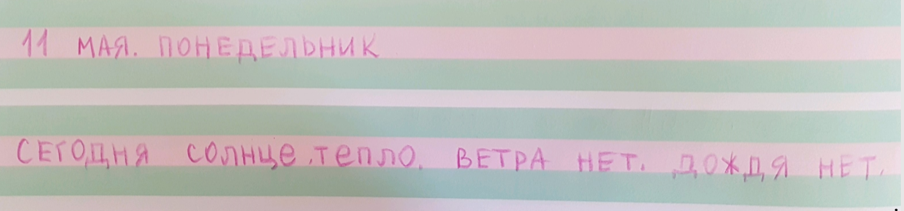
- Kuidas läheb? Kuidas me vastame? Kordame minuga koos.
Kuidas läheb Kak dela 1534002060881563986.wav

Kõik on |  |  |  |  | Ma olen
 | hästi | halvasti | normaalselt |  | väsinud | näljane | magamatu
всё |  |  |  |  | Я
 | хорошо | плохо | нормально |  | Устал (а) | Голодный (ая) | Сонный (ая)

Kuidas läheb?  Kirjuta, Palun.  Sõnad on siin. | 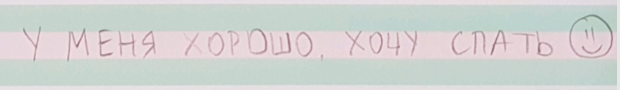
Kas Sina mäletad, me räägisime,
KUI VANA SINA OLED? = SKOLKO TEBE LET ? = СКОЛЬКО ТЕБЕ ЛЕТ?
Kirjuta, palun, kui vana sa oled? Näiteks, МНЕ ДЕСЯТЬ ( 10) ЛЕТ. Aga sina?
Мне | 1 | Один | 6 | Шесть | лет
 | 2 | Два | 7 | Семь
 | 3 | Три | 8 | Восемь
 | 4 | Четыре | 9 | Девять
 | 5 | пять | 10 | десять
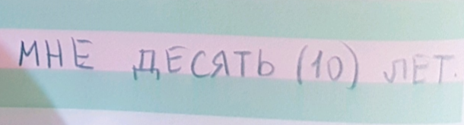
Koodutöö.1. Kirjutada kuidas läheb? Mis ilm täna on? Kus sina elad?

Meil in uus teema: Minu kodu. Мой дом.

- Alguses uus luuletus. Мебель. Стих.wav

Мебель в доме берегут:  Создает она уют.  Дом без мебели пустой  И как будто нежилой. | Mööblit, mis on kodus, hoitakse  See teeb elu mugavaks.  Möbleerimata maja on tühi  Ja justkui asustamata.

- Uued sõnad. Õppime koos. Стол кресло шкаф стул.wav

laud | tugitool | kapp | tool
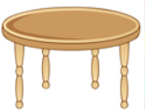 |  |  | 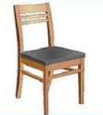
stol | kreslo | skaf | Stul
СТОЛ | КРЕСЛО | ШКАФ | СТУЛ

- Uued sõnad. Loeme minuga koos ! Мой дом. Слова..wav
Мой дом | Moj dom |  | Minu Maja
Коридор | Koridor | 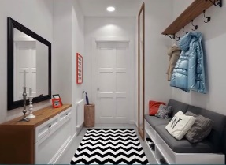 | koridor
Гостиная | Gostinaja |  | elutuba
Кухня | Kuhnja | 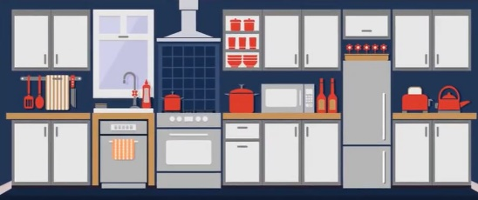 | köök
Спальня | Spalnja | 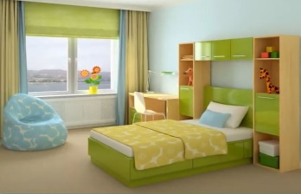 | Magamistuba
Ванная | Vannaja | 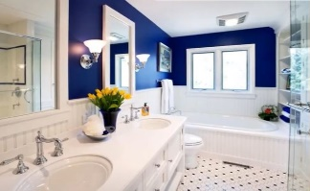 | Vannituba
туалет | Tualet | 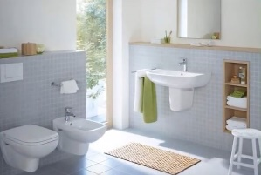 | tualett
балкон | balkon | 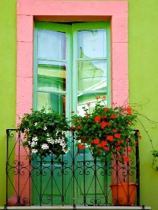 | rõdu

- Loeme minuga koos!!!!
1  1.wav | Дом  Дом  дом
2  2.wav | Дом ко-ри-дор  Дом ко-ри-дор  Дом коридор
3  3.wav | Дом ко-ри-дор кух-ня  Дом ко-ри-дор кух-ня  Дом коридор кухня
4  4.wav | Дом ко-ри-дор кух-ня спаль-ня  Дом ко-ри-дор кух-ня спаль-ня  Дом коридор кухня спальня
5  5.wav | Дом ко-ри-дор кух-ня спаль-ня гос-ти-на-я  Дом ко-ри-дор кух-ня спаль-ня гос-ти-на-я  Дом коридор кухня спаль-ня гостиная
6  6.wav | Дом ко-ри-дор кух-ня спаль-ня гос-ти-на-я ван-ная  Дом ко-ри-дор кух-ня спаль-ня гос-ти-на-я ван-ная  Дом коридор кухня спальня гостиная ванная
7  7.wav | Дом ко-ри-дор кух-ня спаль-ня гос-ти-на-я ван-ная ту-а-лет  Дом ко-ри-дор кух-ня спаль-ня гос-ти-на-я ван-ная ту-а-лет  Дом ко-ри-дор кух-ня спаль-ня гос-ти-на-я ван-ная ту-а-лет
8  8.wav | Дом коридор кухня спальня гостиная ванная туалет балкон  Дом коридор кухня спальня гостиная ванная туалет балкон  Дом коридор кухня спальня гостиная ванная туалет балкон

Koodutöö. 1. Kirjuta sõnu sinisesse vihikusse. 1 sõna - 1 terve riida. Nagu tavaliliselt

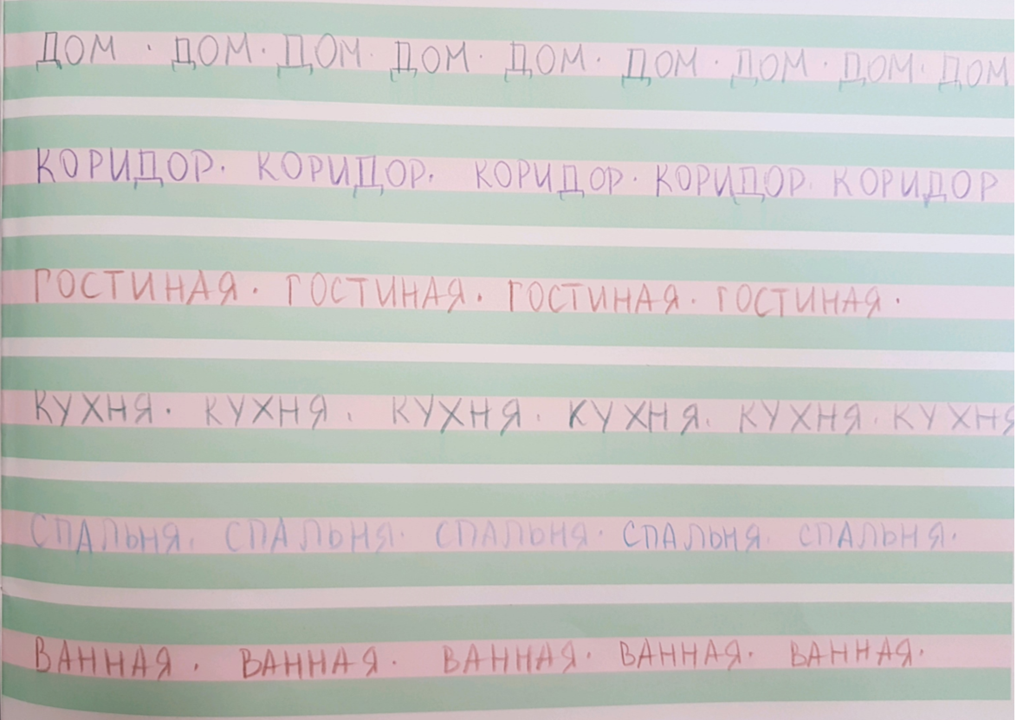

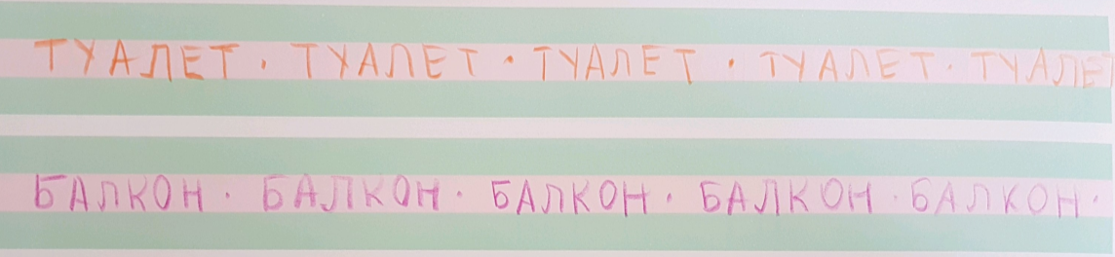

Aitäh! Nägemist!
Spasibo! Do svidania!

